СПРАВКА

по результатам оказания методической, консультационной и практической помощи в работе с обращениями граждан администрации Кирпильского сельского поселения Усть-Лабинского района

г. Усть-Лабинск 17 декабря 2014 года

Работа с обращениями граждан в администрации Кирпильского сельского поселения Усть-Лабинского района ведется в соответствии с действующим законодательством Российской Федерации, регламентирующим порядок рассмотрения обращений граждан Российской Федерации, Инструкцией «О порядке работы с обращениями граждан в администрации муниципального образования Усть-Лабинский район, утвержденной постановлением администрации муниципального образования Усть-Лабинский район от 25.04.2013 г. № 615 (с изменениями в редакции от 08.05.2014 г.), Положением «Об утверждении Порядка рассмотрения обращений граждан в администрации Кирпильского сельского поселения Усть-Лабинского района», утвержденным постановлением главы Кирпильского сельского поселения № 39 от 14.03.2014 г.
Ответственность за организацию работы с письменными и устными обращениями граждан в администрации Кирпильского сельского поселения, в соответствии с должностной инструкцией, возложена на ведущего специалиста общего отдела Сергиенко Е.В.
Администрация сельского поселения расположена в арендуемом одноэтажном здании. На входе в здание администрации оборудован пандус для маломобильных граждан.

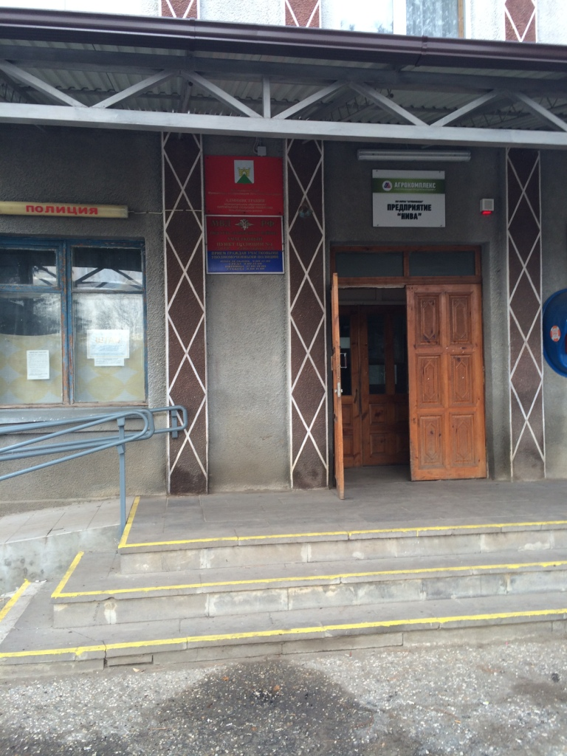
В коридоре администрации имеется передвижной стенд, на котором размещены нормативно правовые акты, регламентирующие работу с обращениями граждан РФ.
Личный прием граждан ведется в кабинете главы поселения. Кабинет оснащен столом, стульями, канцелярскими принадлежностями, оргтехникой.
Специальное место для граждан, желающих написать заявление или ознакомиться с нормативно-правовой документацией, в администрации имеется.
За 11 месяцев 2014 года главой администрации Кирпильского сельского поселения в ходе личного приема принято всего 14 человек.
В соответствии с ч. 3 ст. 13 Федерального закона от 02.05.2006 №59-ФЗ «О порядке рассмотрения обращений граждан Российской Федерации» учет принятых граждан по устным обращениям ведется на карточках личного приема. В случаях, когда изложенные в ходе личного приема факты и обстоятельства являются очевидными и не требующими дополнительной проверки, ответ с согласия заявителя дается устно. Записи о согласии заявителя на устные разъяснения имеются и подтверждены подписями заявителя.
Однако, на устное обращение Рыбина С.В. от 21.11.2014 года (по вопросу работы уличного освещения) заявителю даны лишь устные разъяснения. Однако, по существу поставленного в обращении вопроса, заявителю необходимо было дать письменный мотивированный ответ.
Сроки рассмотрения устных обращений не нарушены.
В ходе рассмотрения устных обращений, поступивших на личном приеме главы администрации Кирпильского сельского поселения в 2014 году, выезд на место не осуществлялся.
Для учета поступивших телефонных звонков от жителей Кирпильского сельского поселения заведен журнал учета поступивших сообщений по «телефону доверия».
Учет регистрации письменных обращений граждан по личным вопросам ведется в пронумерованном, прошнурованном и скрепленном печатью журнале. Журнал заведен в котором имеются графы: № п/п, дата поступления, ФИО заявителя и адрес, из какого органа поступило, вопрос обращения, кому поручено, срок рассмотрения когда фактически рассмотрено, где так же указывается результат рассмотрения (разъяснено, поддержано, отказано).
За истекший период 2014 г. в администрацию Кирпильского сельского поселения поступило одно письменное обращение (о предоставлении земельных участков). Данное обращение зарегистрировано в журнале учета регистрации письменных обращений граждан.
Однако обращения, поступившие из администрации района в сельское поселение не регистрируются в данном журнале и работа с ним ведется как с поступившими служебными документами, что не позволяет в полном объеме вести учет сроков исполнения поручений по данному обращению.

В соответствии с ч. 2 п. 9 Федерального закона от 02.05.2006 года № 59-ФЗ «О порядке рассмотрения обращений граждан РФ» в случае необходимости рассматривающие обращение государственный орган, орган местного самоуправления или должностное лицо может обеспечить его рассмотрение с выездом на место. Но по данному обращению выезд на место не осуществлялся.
Ответ на письменное обращение заявителю дан своевременно.
Ведущим специалистом администрации Кирпильского сельского поселения Сергиенко Е.В. ежеквартально анализируется работа с обращениями граждан по количеству поступивших обращений. В анализе указываются результаты рассмотрения обращения: удовлетворено, разъяснено, отказано. Имеются показатели в абсолютных числах и в процентном отношении.
Чаще всего жители Кирпильского сельского поселения обращаются по вопросам газификации и благоустройства территории поселения.
Однако информация о том, что результаты анализа и рекомендации по организации работы с обращениями граждан заслушивались на планерных совещаниях у главы администрации Кирпильского сельского поселения в текущем году, отсутствует.
За истекший период 2014 года в поселении было проведено 6 сходов граждан (07.02.2014 г., 12.02.2014 г., 22.03.2014 г., 17.05.2014 г., 24.07.2014 г., 05.09.2014 г.). Протоколы о проведении сходов граждан имеются, однако необходимо протоколы хранить в отдельной папке.

Рекомендации администрации Кирпильского сельского поселения:

- Устранить выявленные нарушения законодательства, регламентирующие работу с обращениями граждан и не допускать впредь подобных нарушений (до 31.12.2014 г.);
- Составлять акты комиссионных выездов на место при рассмотрении обращений с обязательным участием заявителя и хранить акты в материалах рассмотрения обращений (постоянно);
- Вести протоколы совещаний, проводимых главой Кирпильского сельского поселения с целью контроля за качеством и сроками исполнения данных поручений и обещаний (постоянно);
- Обеспечивать объективное, всестороннее и своевременное рассмотрение обращений, не допускать формализма в работе (постоянно).
- Заслушивать результаты анализа и рекомендации по организации работы с обращениями граждан на планерных совещаниях у главы администрации Кирпильского сельского поселения (ежеквартально).
- В целях предупреждения повторных и многократных обращений граждан при проведении схода граждан рассматривать вопросы, с которыми обращаются граждане письменно и на личном приеме (постоянно).
- Сформировать протоколы проведения сходов граждан в отдельную папку (до 31.12.2014 г.)

Специалист, обеспечивающий деятельность приемной
главы администрации (губернатора)
Краснодарского края в муниципальном
образовании Усть-Лабинский район О.В. Белицкая

